**Praktikum Algoritma dan Struktur Data**

Overview Struktur



**Oleh:**Tora Sandhi Kamulian / 5223600013

**Program Studi STr Teknologi Game  
Departemen Teknologi Multimedia Kreatif**

**Politeknik Elektronika Negeri Surabaya**

**2023/2024**

**Program 1**

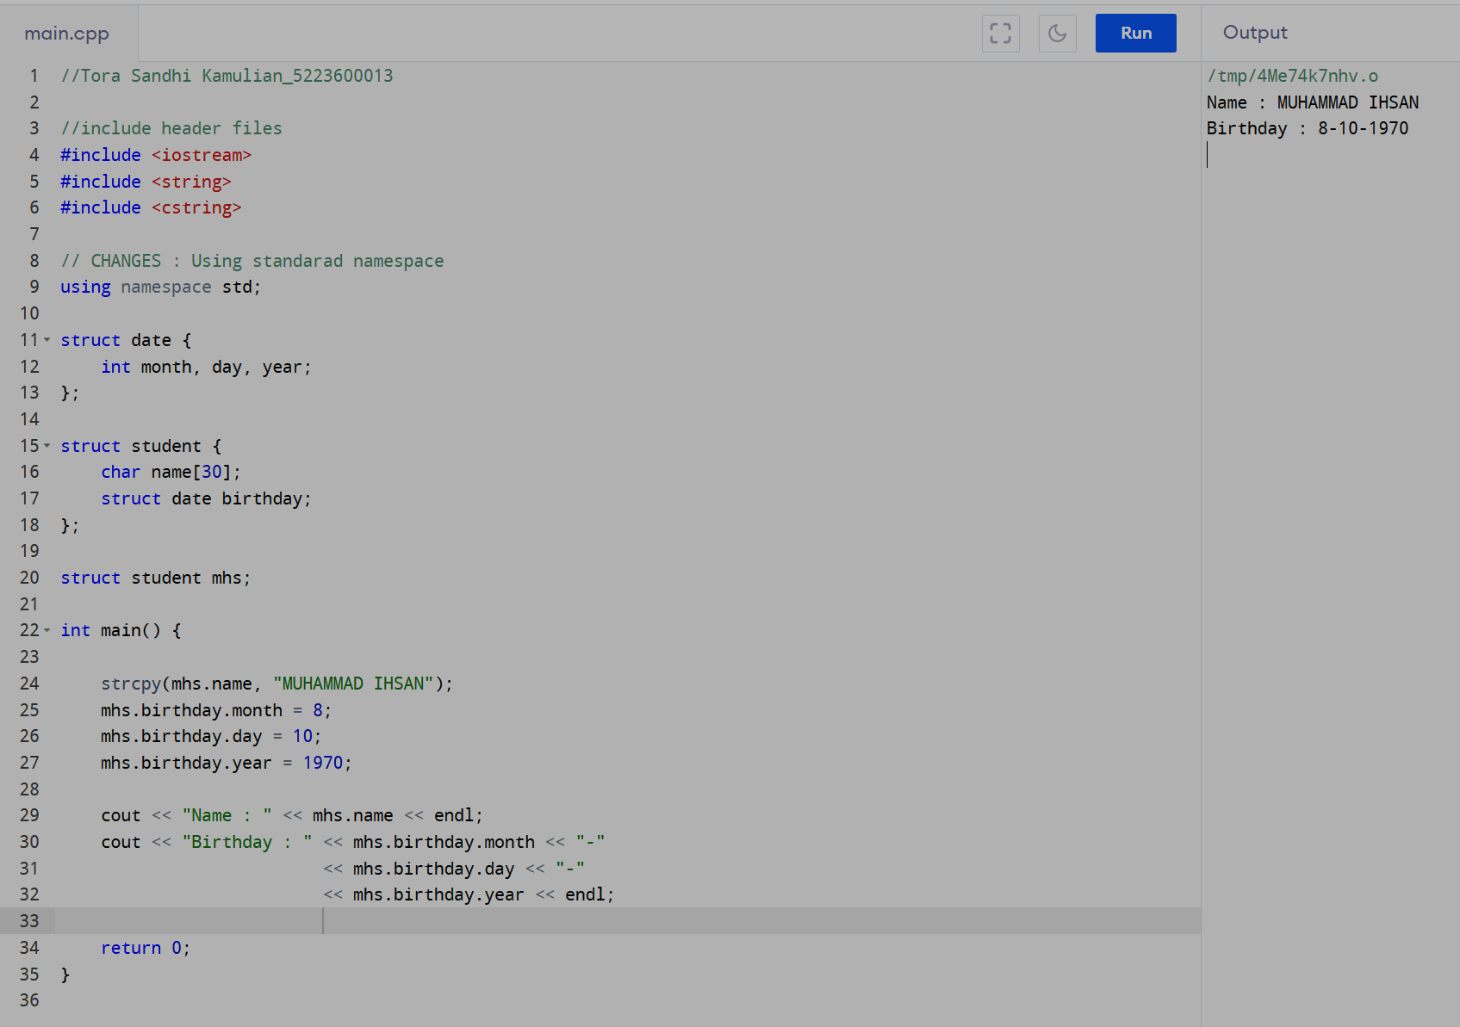

Perubahan pada program :

1. Include header files (<cstring>, <iostream>, <string>)
2. Using standard namespace
3. Using “cout << “ instead of printf()

**Program 2**

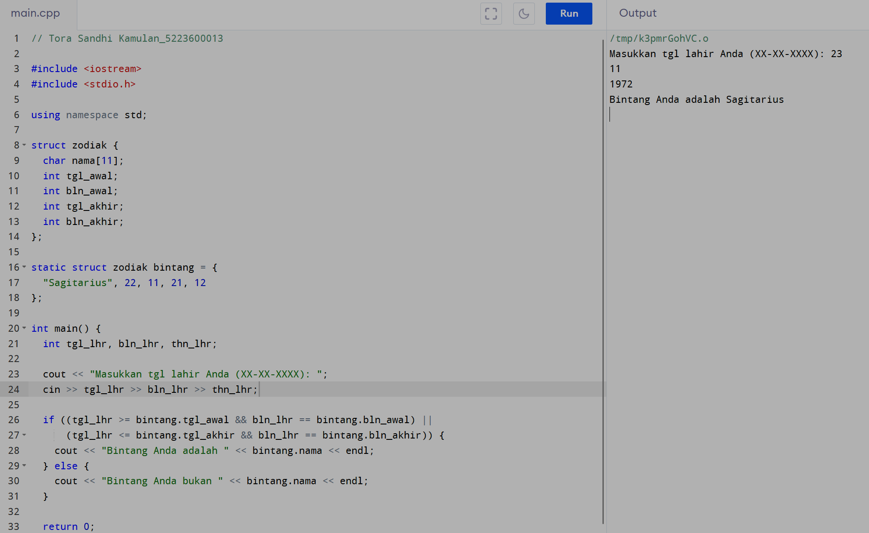

Perubahan :

1. printf() function dan scanf() function diganti dengan cout dan cin
2. ditambahnya ‘return 0;’

**Program 3**

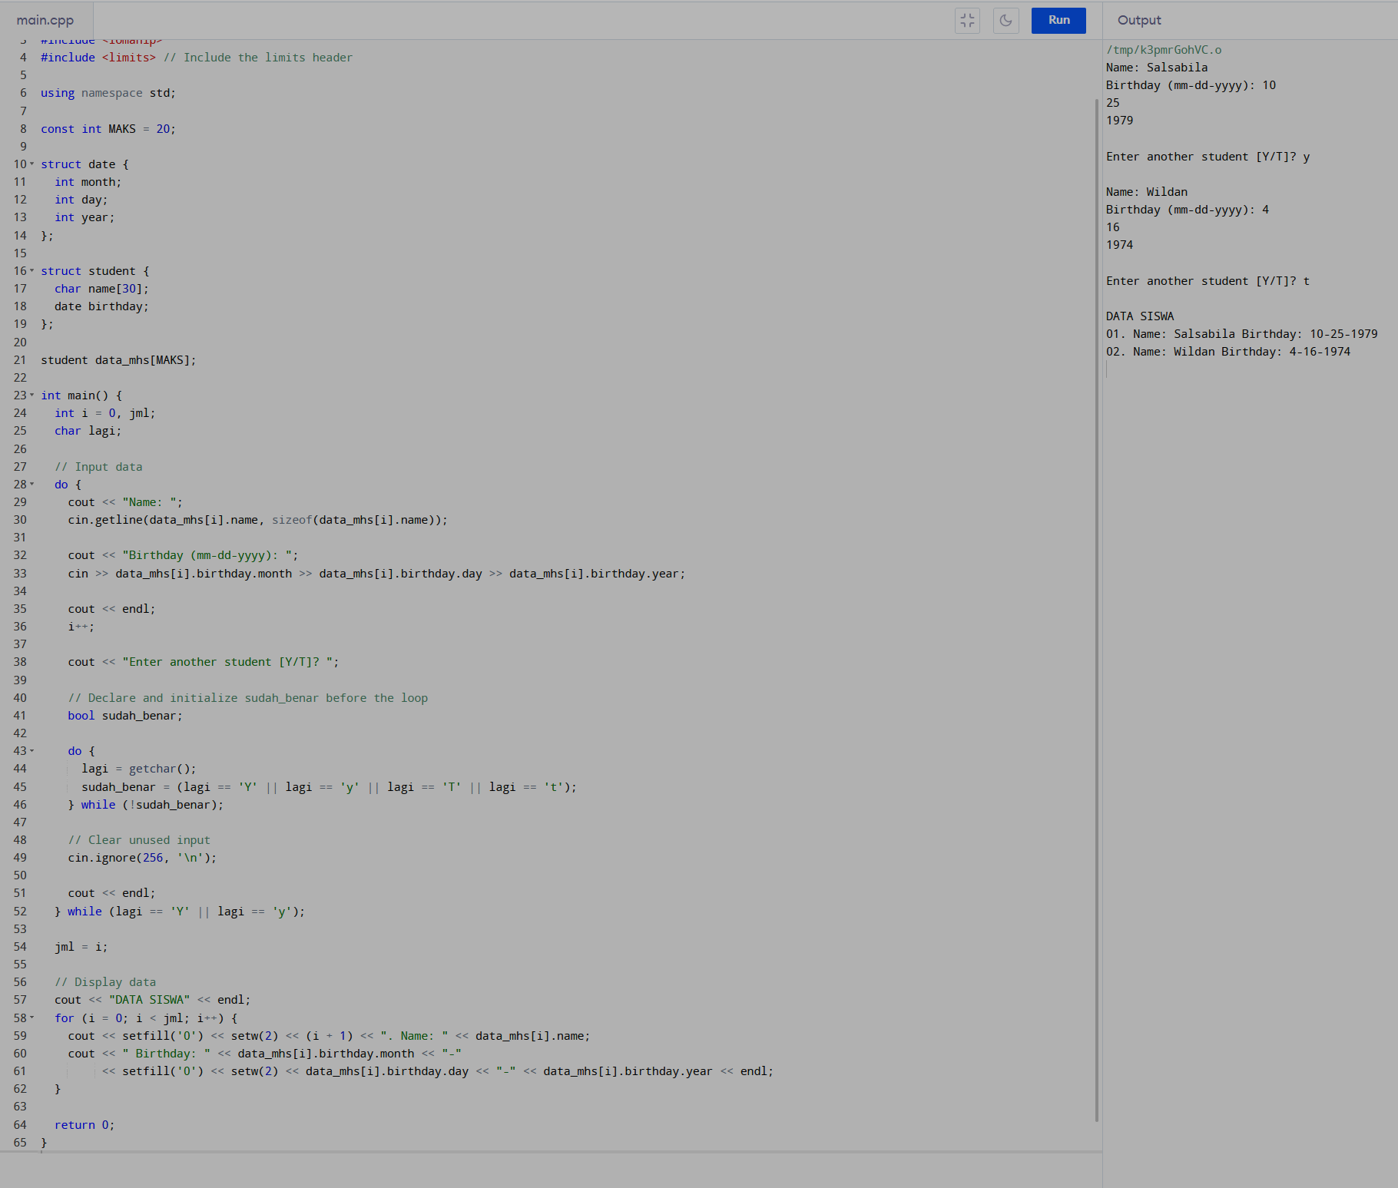

Perubahan :

1. menggunakan standard namespace
2. menggunakan cout dan cin.getline
3. const keyword menggunakan ‘const int MAKS = 20;
4. menghapus input yang tidak digunakan dengan cin.ignore.
5. setw dan setfill for formatted output of data.

**Program 4**

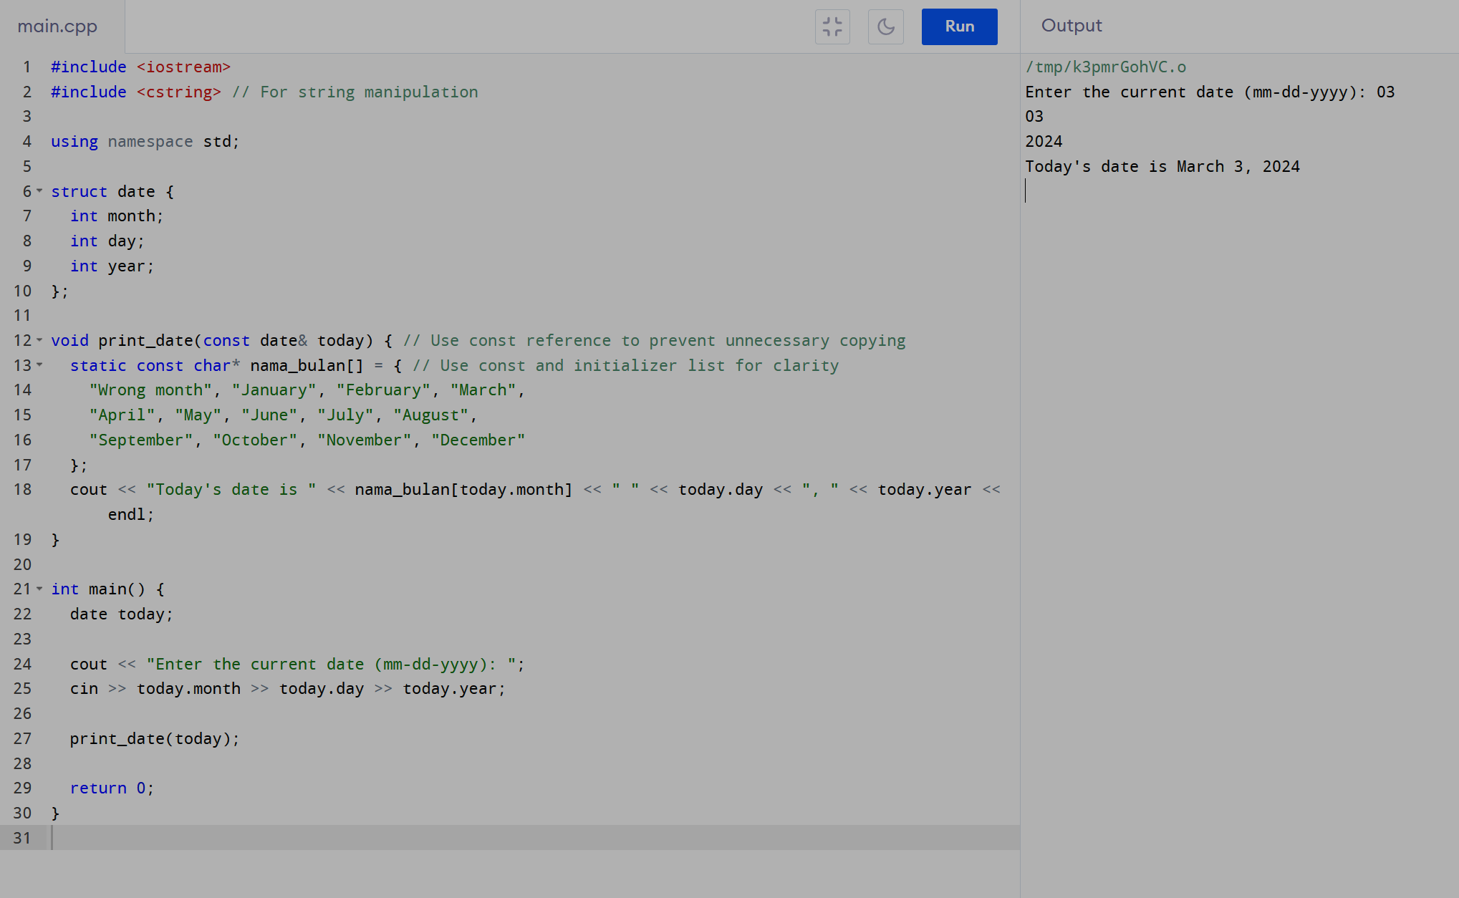

Perubahan :

1. menggunakan function print_date()
2. standard namespace
3. include header <cstring> untuk string manipulation

Program 5

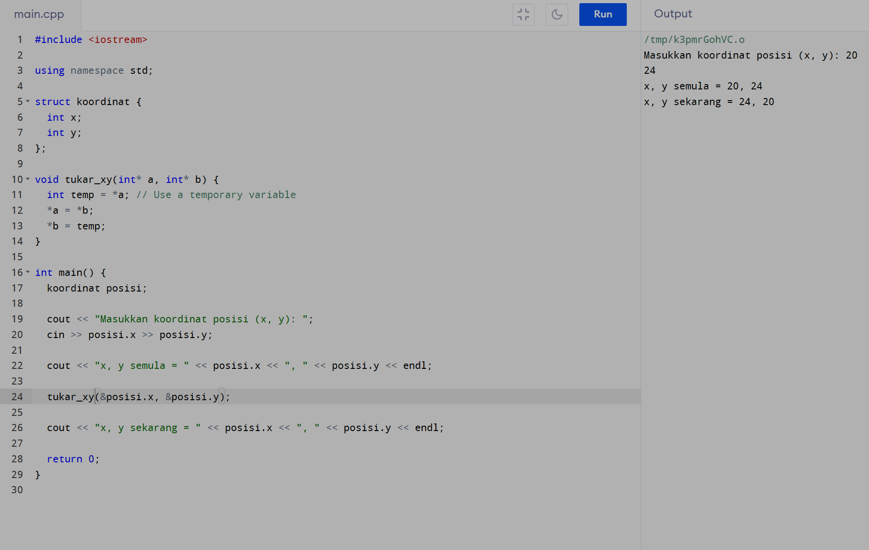

Perubahan :

1. include header file <stdio.h> dengan iostream
2. standard namespace
3. cin and cout for input and output

**Program 6**

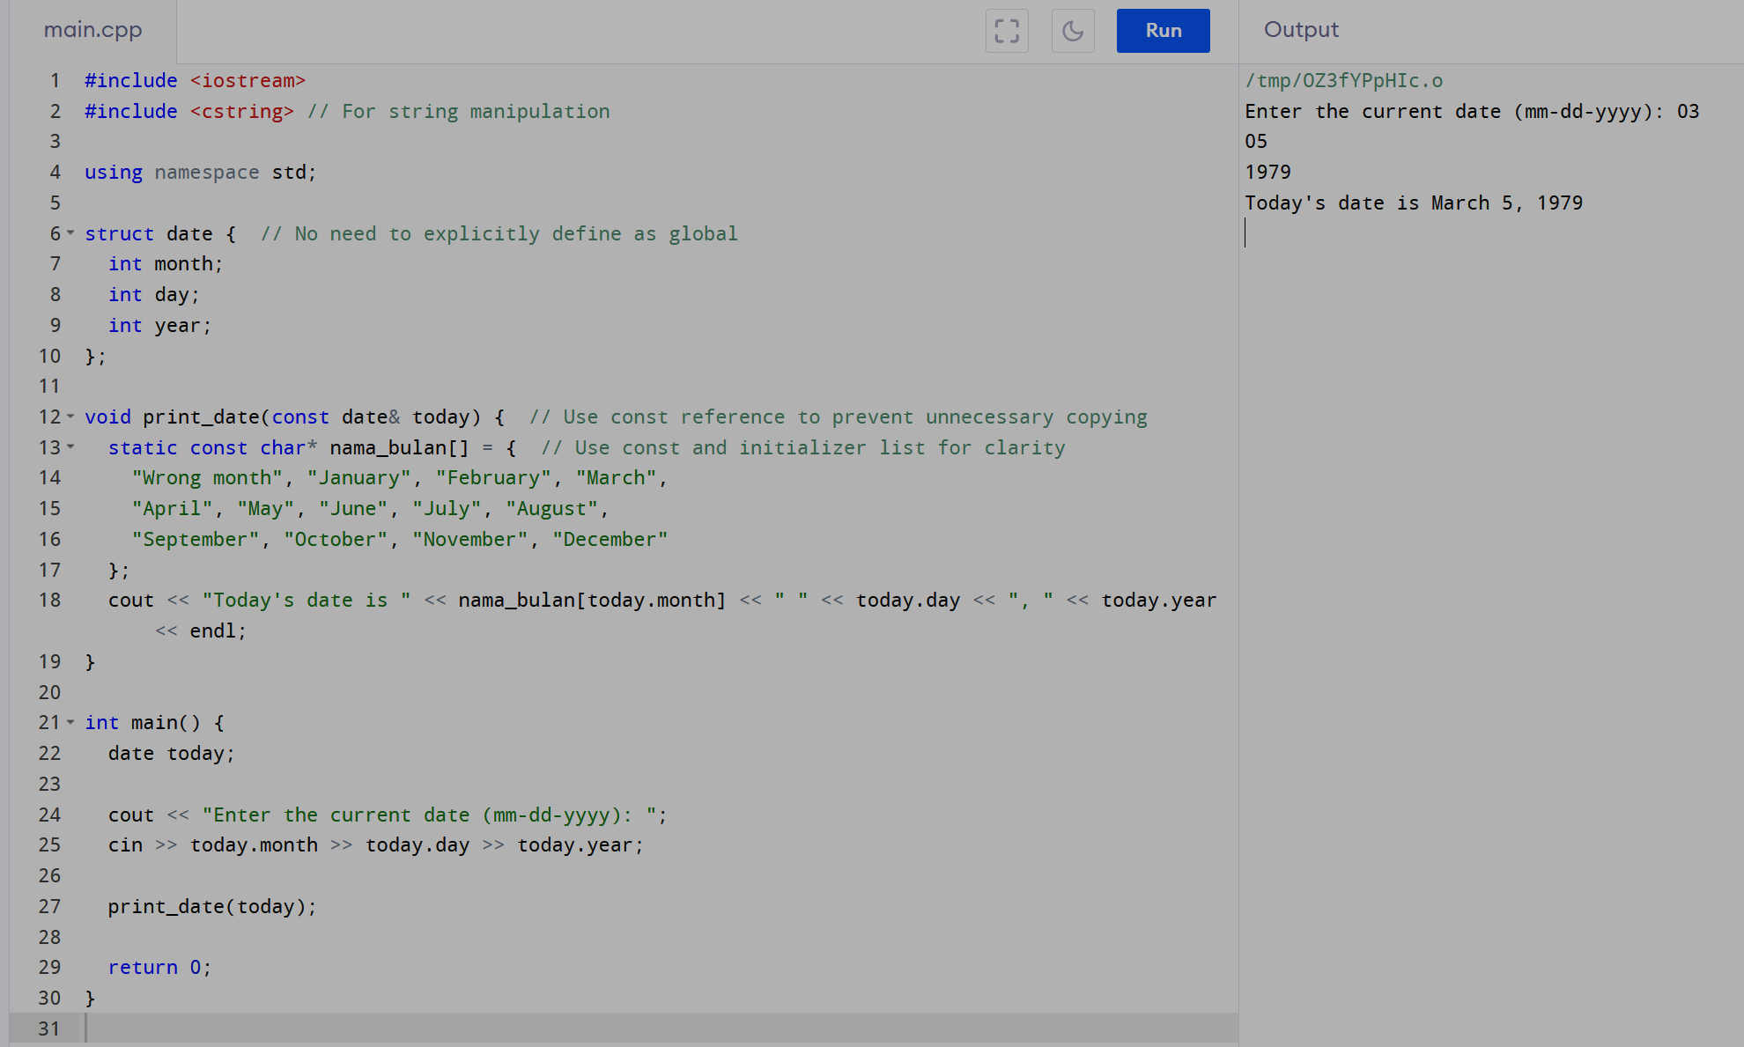

**Program 7**

**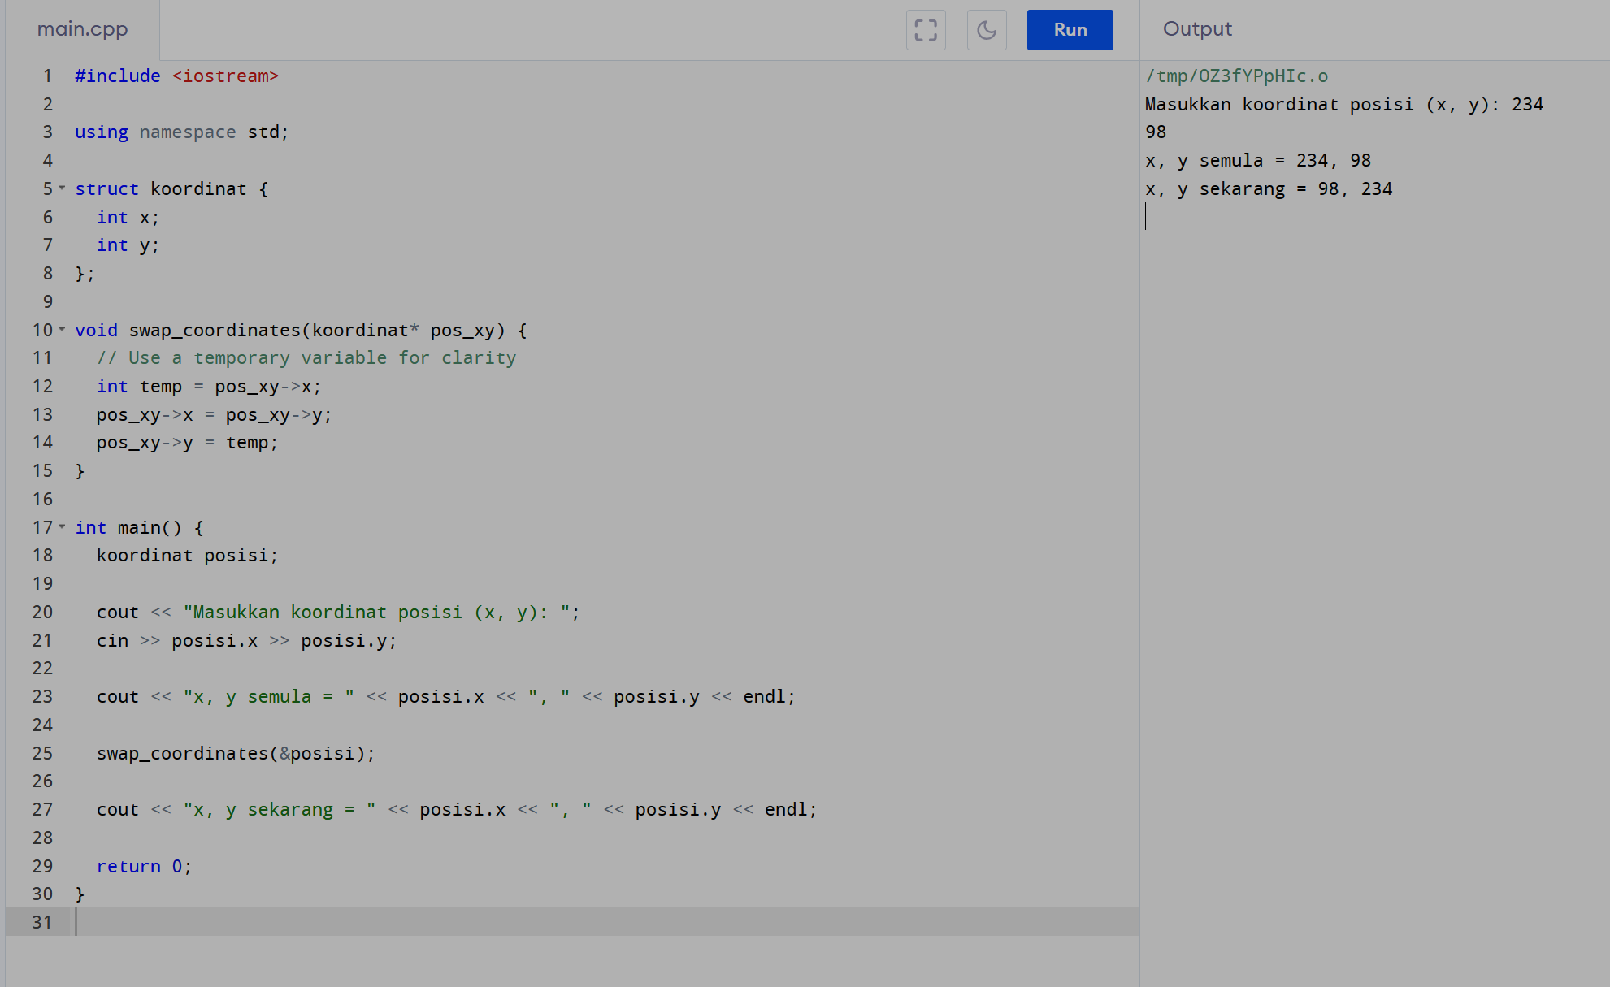  
  
  
  
Tugas :**

1. Definisikan sebuah struktur (misalkan namanya = record) yang memiliki 3 buah field berupa sebuah integer (misalkan namanya = loop), sebuah array karakter dengan 5 elemen (misalkan namanya = word) dan sebuah float (misalkan namanya = sum).

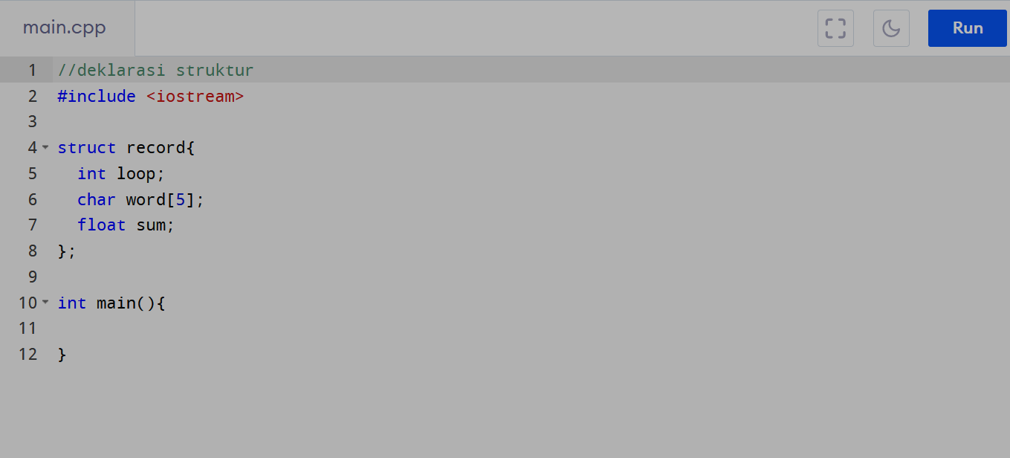

1. Deklarasi sebuah struktur variable (misal namanya = sample) yang didefinisikan memiliki tipe struktur “record”

